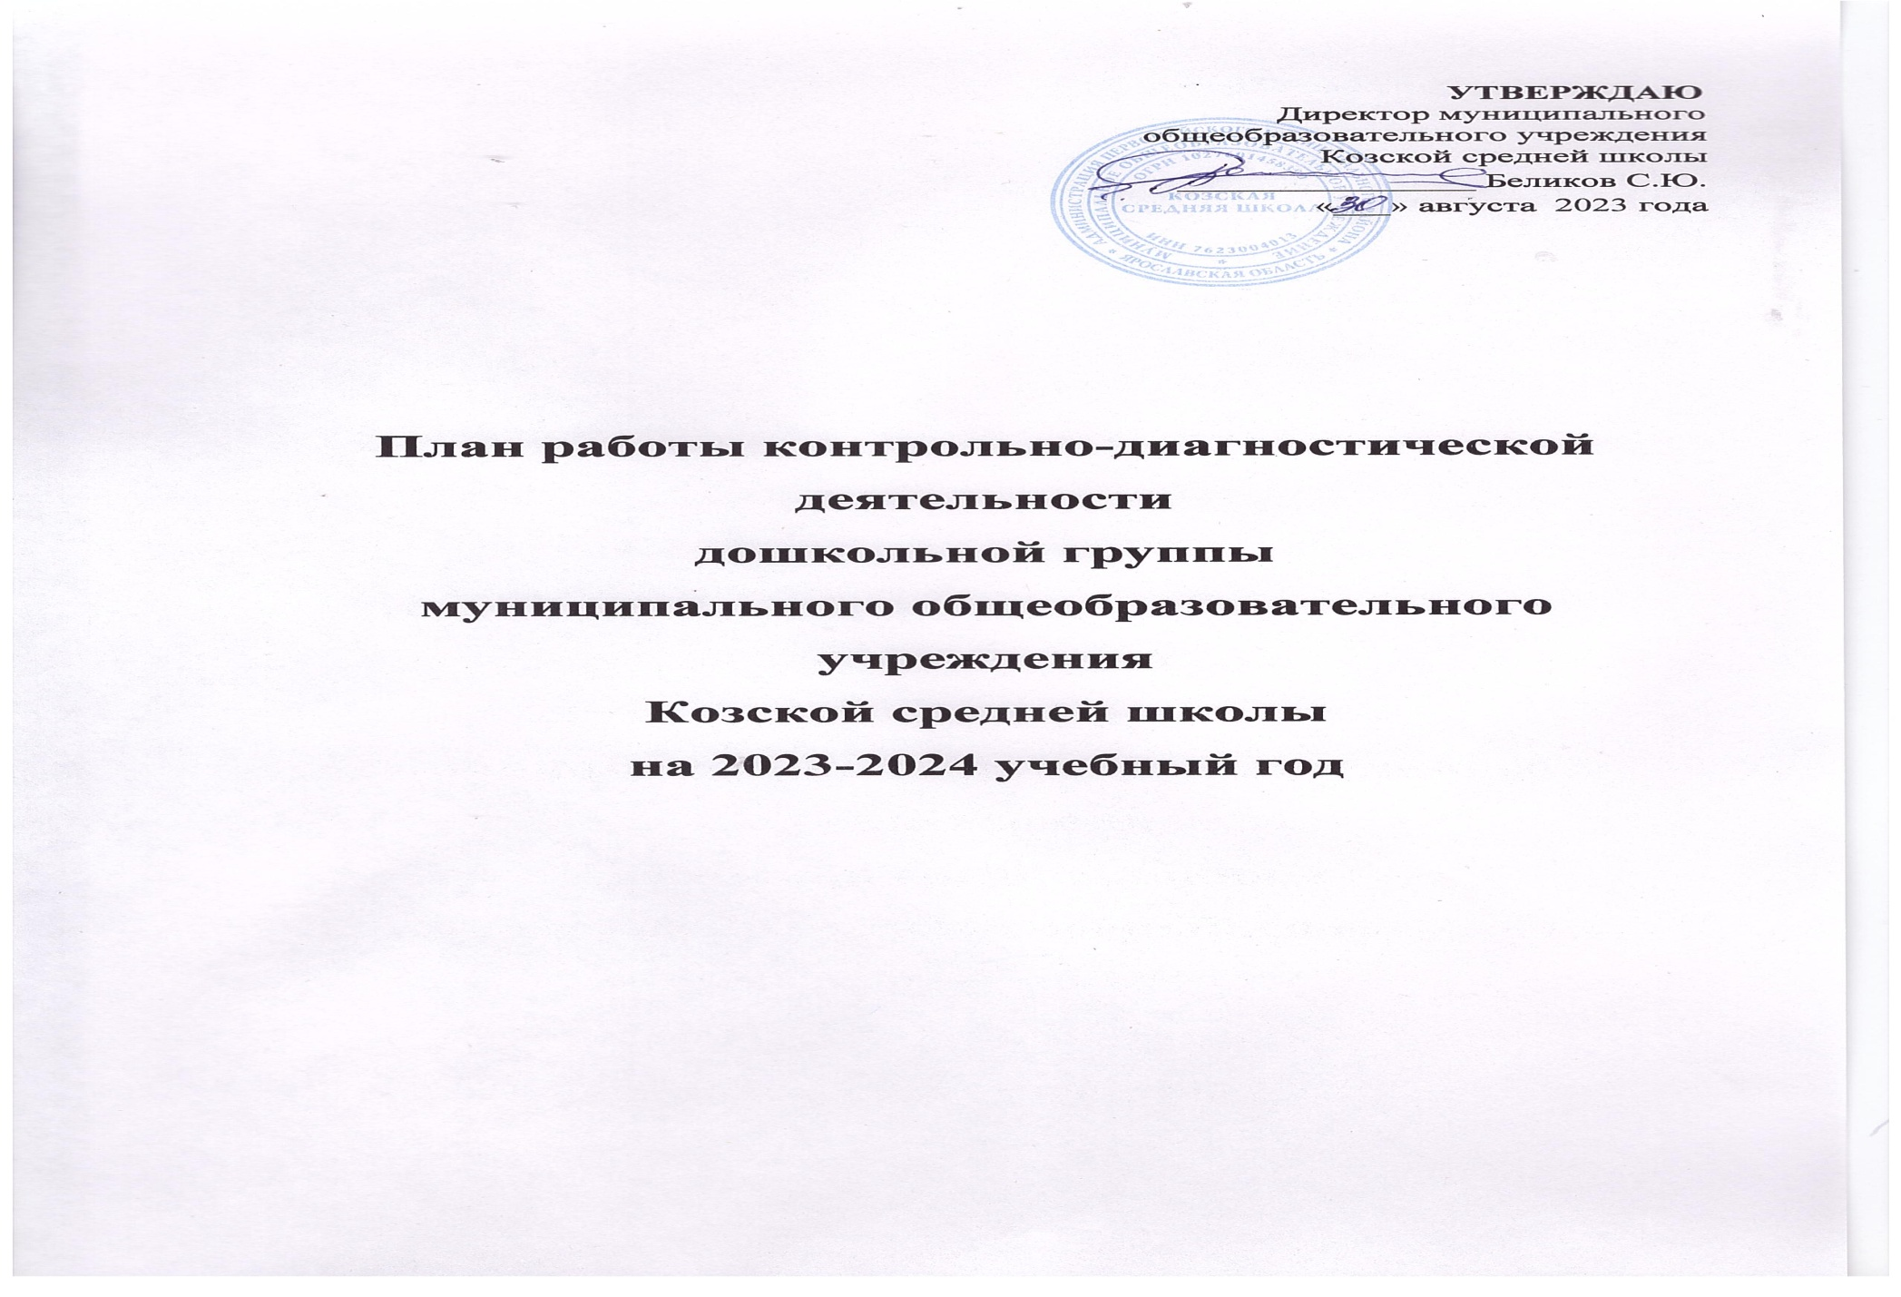КОНТРОЛЬНО – ДИАГНОСТИЧЕСКАЯ ДЕЯТЕЛЬНОСТЬ

Циклограмма ВСОКО дошкольной группы на 2023-2024 учебный год
Объект ВСОКО | Показатель, который характеризует объект ВСОКО | Методы и средства сбора первичных данных | Периодичность сбора данных | Представление данных (периодичность, сроки) | Лица, которые проводят оценку качества образования | Ответственные должностные лица

Качество содержания и организации образовательной деятельности
ОП ДО | Соответствие требованиям федерального законодательства, ФГОС, ФОП | Анализ программы, экспертная оценка | 1 раз в год | 1 раз в год | Заместитель директора | Заместитель директора
Дополнительные общеразвивающие программы | Соответствие требованиям федерального законодательства в части допобразования, запросам родителей | Анализ программы, экспертная оценка | 1 раз в год | 1 раз в год | Заместитель директора | Заместитель директора
Образовательный процесс | Образовательный процесс, который организует взрослый | Контроль, посещение занятий и открытых мероприятий, наблюдение, анализ | Ежемесячно | Ежеквартально | Заместитель директора | Заместитель директора
 | Взаимодействие сотрудников с детьми | Контроль, посещение занятий и открытых мероприятий, наблюдение, анализ | Ежемесячно | Ежеквартально | Заместитель директора | Заместитель директора
Взаимодействие участников образовательных отношений, в том числе по вопросам воспитания | Взаимодействие с родителями воспитанников | Посещение родительских собраний, совместных мероприятий, анализ | По плану | Ежеквартально | Заместитель директора | Заместитель директора
 | Взаимодействие с социумом | Анализ | По мере проведения совместных мероприятий | Раз в год | Заместитель директора | Заместитель директора
Качество условий, которые обеспечивают образовательную деятельность
Финансовые условия | Расходы на оплату труда работников, которые реализуют ООП ДО  Расходы на средства обучения и воспитания, соответствующие материалы  Расходы на дополнительное профессиональное образование руководящих и педагогических работников по профилю их деятельности  Иные расходы на обеспечение реализации ОП ДО | Сбор информации | Ежеквартально | Ежеквартально | Директор | Директор
Материально-технические условия | Соответствие правилам пожарной безопасности | Контроль | Ежемесячно | 4 раза в год или при выявлении нарушений | Директор | Директор
 | Соответствие СанПиН | Контроль | Ежемесячно | 4 раза в год или при выявлении нарушений | Директор | Директор
 | Соответствие требованиям к средствам обучения и воспитания в зависимости от возраста и индивидуальных особенностей развития детей | Контроль, анализ | Ежеквартально | 4 раза в год | Заместитель директора | Заместитель директора
 | Соответствие требованиям к материально- техническому обеспечению ОП ДО | Контроль, анализ | Ежеквартально | 4 раза в год | Заместитель директора | Заместитель директора
Психолого-педагогические условия | Основные психолого-педагогические условия | Контроль | По плану | Май ( По окончанию контроля; при необходимости повторного контроля – после его окончания) | Заместитель директора | Заместитель директора
Кадровые условия | Укомплектованность педагогическими кадрами  Уровень квалификации педагогических кадров  Дополнительное проф.образ.пед.работников  Компентентность пед.кадров  Профессиональные достижения пед.кадров | Анализ | Раз в год  Ежемесячно  Ежемесячно  По плану  Ежемесячно | Раз в год | Директор  Заместитель директора  Заместитель директора  Заместитель директора  Заместитель директора | Директор  Заместитель директора  Заместитель директора  Заместитель директора  Заместитель директора
РППС, в том числе для реализации программы воспитания | Соответствие: ОП, в том числе программе воспитания; материально-техническим и медико-социальным условиям пребывания детей в дошк.гр. согл. СанПиН; возр.детей | Контроль | По плану | Раз в год | Заместитель директора | Директор  Заместитель директора
Качество результатов образовательной деятельности
Освоение детьми содержания ОП, рабочей программы воспитания, дополнительных общеразвивающих программ | Качество( динамика ) освоения детьми содержания каждой из программ с учетом рабочей программы воспитания | Наблюдение, пед.мониторинг индивидуального развития детей 2-7 лет, сравнительный анализ | 2 раза в год  (сентябрь, май) | По окончанию мониторинга | Заместитель директора, воспитатель | Директор,  Заместитель директора
Достижения воспитанников | Массовость и результативность участия в олимпиадах, интеллектуальных играх  Массовость и результативность участия в конкурсах, смотрах, фестивалях, соревнованиях творческой и спорт. направленности | Анализ достижений | Ежемесячно | Раз в год (Май) | Заместитель директора, воспитатель | Директор, заместитель директора
Здоровье воспитанников (динамика) | Доля посещения воспитанников дошк.группы в среднем за год  Средний показатель пропущенных по болезни дней при посещении дошк.группы на одного воспитанника | Анализ | Ежемесячно | Раз в год (май) | Заместитель директора, воспитатель | Заместитель директора
 | Количество случаев травматизма воспитанников в образ.процессе с потерей трудоспособности в течение 1 дня и более | Контроль Анализ | Ежедневно Ежемесячно | Раз в год (май) | Заместитель директора, воспитатель | Заместитель директора
 | Тенденция повышения количества воспитанников 1-й, 2-й групп здоровья по сравнению с предыдущим периодом | Сбор информации | Раз в год | Раз в год (май) | Заместитель директора, воспитатель | Заместитель директора
Удовлетворенность родителей качеством образовательных результатов | Уровень удовлетворенности родителей (законных представителей) обучающихся качеством образовательных результатов | Анкетирование | Раз в год | По окончанию анкетирования | Заместитель директора | Заместитель директора
Внешний контроль деятельности дошкольной группы. Контроль реализации ФОП
Мероприятия | Срок | Ответственный
Подготовится к мониторингу эффективности реализации ФОП: провести внутреннюю оценку готовности и документов, РППС, пед.работников к реализации новой образовательной программы | Сентябрь-Ноябрь | Заместитель директора
Уточнить сроки проведения мониторинга реализации ФОП в ДОУ |  | Директор
Мероприятия с Козским ДК, Козской библиотекой, школой: участие в конкурсах, беседах, играх и проведении мероприятий | В течение года | Воспитатель
Модернизация РППС
Мероприятия по формированию образовательной среды
Мероприятия | Срок | Ответственный
Определить последовательность внесения изменений в инфраструктуру и комплектацию учебно-методических материалов в течение года. С учетом образовательной программы. Положительной динамики развития детей, приобретение новых средств обучения и воспитания | Сентябрь-Октябрь | Заместитель директора
Проводить мониторинг индекса популярности или дефицита применения имеющегося оборудования у детей и педагогов | По необходимости | Воспитатель, заместитель директора,
Проводить мониторинг запросов родителей и педагогов в отношении качества и наполняемости РППС | По необходимости | Заместитель директора
Изучать опыт других ДОО по формированию инфраструктуры и комплектации учебно-методических материалов | По необходимости | Воспитатель, заместитель директора,
Анализировать результаты мониторинга и опыта коллег. Составить и утвердить перечень необходимых материалов и оборудования для доукомплектования инфраструктуры дошкольной группы ( по запросам) | По необходимости | Директор, Завхоз
Пополнить методический банк материалами из опыта работы других ДОО | По необходимости | Воспитатель
Обучить педагогов эффективному системному использованию новых компонентов инфраструктуры дошкольной группы | По необходимости | Заместитель директора
Административно – хозяйственная деятельность
Мероприятия | Срок | Ответственный
Составление тарификационного списка, штатного расписания, расстановка педагогических кадров | август | Директор
Издание приказов о назначении ответственных за соблюдение требований охраны труда и пожарной безопасности | август | Директор
Составление графиков отпусков | январь | Директор
Благоустройство территории дошкольной группы | В течение года | Все сотрудники
Своевременная уборка территории дошкольной группы от мусора, листьев, снега | В течение года | Воспитатель, помощник воспитателя
Проверка организации питания по СаНПиН | В течение года | Отв. за питание
Проверка санитарного состояния помещений | В течение года | Завхоз
Проверка соблюдений сотрудников техники безопасности | В течение года | Препод. ОБЖ
Проверка состояния охраны труда и профилактики детского травматизма на участке дошкольной группы | В течение года | Директор
Подготовка помещений к проведению праздников в дошкольной группе | В течение года | Воспитатель, помощник воспитателя
Техника безопасности при проведение мероприятий в дошкольной группе | В течение года | Директор
Выполнение санэпидрежима | В течение года | Директор
Инструкция об охране жизни и здоровья детей в весенний период | Март | Препод. ОБЖ
Проведение инструктожей к летнее-оздоровительной работе | Май | Воспитатель
Благоустройство территории дошкольной группы. Озеленение участка дошкольной группы | Май -Июнь | Все сотрудники
Провести подготовку к летнее-оздоровительной работе | Май | Все сотрудники
Косметический ремонт, покраска малых форм на участке | Июнь- Август | Все сотрудники

